2017. július
Látogass el a Kreatív Európa Iroda megújult honlapjára és kövess minket Facebookon és Twitteren is!
media.kreativeuropa.hu

Képzési lehetőségek Európában
Egynapos koprodukciós szeminárium a Kreatív Európa Iroda és az Erich Pommer Institut közös szervezésében
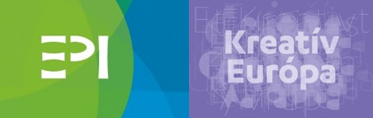
Érdeklődő producerek jelentkezését várjuk arra az egynapos koprodukciós szemináriumra, amely a Kreatív Európa Iroda és az Erich Pommer Institut közös szervezésében kerül megrendezésre. A workshop a nemzetközi koprodukciók jogi és pénzügyi aspektusait járja körül.
Időpont: 2017. október 12.
Helyszín: Európai Ifjúsági Központ, Budapest 1024, Zivatar u. 1-3.
Az eseményen előadóként vesz részt
- Bernie Stampfer, producer, International Film Partners
Esettanulmány: Jupiter holdja
További részletek hamarosan.

Dox In Vitro 2017 - Nemzetközi Szeminárium és Workshop
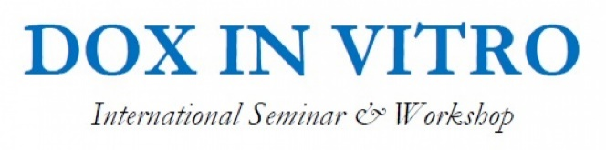
A Dox In Vitro kétnapos dokumentumfilmes szeminárium és workshop a Cinematik, a Creative Europe Desk Slovakia és a European Documentary Network szervezésében.
Jelentkezési határidő projekttel: 2017. augusztus 11.
Jelentkezési határidő projekt nélkül: 2017. augusztus 31.
Időpont és helyszín: 2017. szeptember 11-12., Szlovákia, Pöstyén
A szeminárium a digitális kor által meghatározott dokumentumfilmes történeténetmesélésre fókuszál, a workshopon pedig saját dokumentumfilmes projektek fejlesztésére nyílik lehetőség vezető nemzetközi dokumementumfilmes szakemberek segítségével.
A kiválasztott projektek készítői a következő szakemberekkel konzultálhatnak:
Ove Rishøj Jensen, EDN, Dánia
Philippe Van Meerbeck , VRT, Flamand Rádió és Televízió Hálózat, Belgium
Friedrich Moser, dokumentumfilm producer, rendező, forgatókönyvíró, Ausztria
A szemináriumon való részvétel ingyenes, a workshopon való részvétel díja 100 euró.
Bővebben

TFL események 2017/18
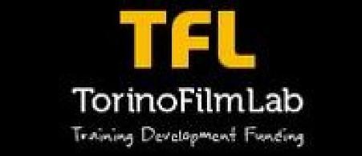
TFL Meeting Event
A 2017-es TFL projektek, tehetségek és filmek bemutatója, globális koprodukciós fórummal és díjkiosztó ceremóniával egybekötve.
Jelentkezési határidő: 2017. szeptember 30.
Időpont: 2017. november 24-25.
SeriesLab
Haladó TV sorozat fejlesztő képzési program forgatókönyvírók és producerek számára. Korai fejlesztési fázisban lévő, innovatív, magas színvonalú projektekkel lehet jelentkezni.
Jelentkezési határidő: 2017. augusztus 16.
ScriptLab
Forgatókönyv-fejlesztő képzés, korai fejlesztési fázisban lévő játékfilm projektek számára.
ScriptLab original: eredeti játékfilm-forgatókönyv fejlesztésén dolgozó forgatókönyvírók és rendezők
ScriptLab adaptation: adaptált játékfilm-forgatókönyv fejlesztésén dolgozó forgatókönyvírók és rendezők
ScriptLab story editing: játékfilmes történetírói képzés
Jelentkezési határidő: 2017. december 1.
FeatureLab
A 360° projekt első, vagy második nagyjátékfilmes projektjükön dolgozó forgatókönyvíróból, rendezőből és producerből álló csapatoknak szóló fejlesztő és közönségszervező képzés.
FeatureLab 360: projektfejlesztő képzés
FeatureLab audience design: közönségépítő képzés
Jelentkezési határidő: 2018. március 1.
www.torinofilmlab.it
MNF Sajtóközlemény - A Filmalap folytatja a fiatal filmeseket támogató programját

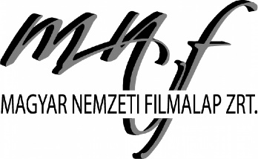
A Filmalap ismét meghirdeti a pályakezdő rendezők első egészestés animációs, dokumentum- vagy játékfilmje elkészítését támogató pályázatát, az Inkubátor Programot. A két évvel ezelőtt indított kezdeményezés célja, hogy támogassa a fiatal filmesek innovatív, kísérletező alkotói bemutatkozását. Az idei évben újítás, hogy 10 pályázó részesül forgatókönyv-fejlesztési támogatásban a mentorok és a Filmalap fejlesztői csapatának közreműködésével.
Jelentkezési határidő: 2017. szeptember 1.
Az Inkubátor Programra diplomás, de egész estés mozifilmet még be nem mutatott elsőfilmes rendezők jelentkezhetnek, és azok a direktorok is, akik rövidfilmjükkel nemzetközi filmfesztiválokon szerepeltek. Filmötlettel (treatment) és rövid szinopszissal lehet jelentkezni szeptember 1-ig a Filmalap honlapján közzétett pályázati kiírás szerint.
A beérkezett pályázatok közül a döntőbe a szakmai mentorok alkotta zsűri október 1-ig legfeljebb 10 filmtervet választ ki, melyek pályázati úton idén először mind részesülnek a Filmalap 2 millió forint értékű forgatókönyv-fejlesztési támogatásban a mentorok és a Filmalap fejlesztői csapatának közreműködésével. Októbertől öt hónap áll az alkotók rendelkezésre a forgatókönyvek elkészítésére, majd a döntősök a március végi Pitch Fórumon mérettetnek meg a szakmai közönség előtt. Az újítás célja, hogy az alkotók a Pitch Fórumon már forgatókönyvvel rendelkező filmterveket prezentáljanak, így a projektek bemutatása már komolyabb előkészítés után történik. A 10 filmterv közül végül legfeljebb hármat a zsűri és további kettőt a meghívott közönség (rendezők, producerek, kritikusok, filmes szakemberek) választ majd ki.
A kiválasztott filmek gyártására pályázati után a játékfilmeknél 60 millió, a dokumentumfilmeknél 20 millió, az animációs filmeknél pedig 80 millió forintig nyújt támogatást az Inkubátor Program továbbra is. A fiatal alkotók emellett a filmkészítés során igénybe vehetik a Filmalap szakmai támogatását.
Az Inkubátor Program első nyertesei már nekiláttak filmjük megvalósításának.
Vékes Csaba már leforgatta Hetedik alabárdos című vígjátékát, amelynek főhőse egy vidéki színházban mellőzött csoportos szereplő, Szilágyi Zsófia Egy nap című hiperrealista filmjét és Csuja László egy magának csecsemőt lopó magányos nőről szóló Virágvölgy című road movie-ját. Jelenleg is forog Zurbó Dorottya Hat könnyű lecke című dokumentumfilmje, egy Magyarországra került szomáliai menekült lány hétköznapi küzdelmeiről. Bánóczki Tibor és Szabó Sarolta Műanyag égbolt című sci-fi animációja is készül, amely egy olyan jövőben játszódik, ahol a Föld növény- és állatvilágának teljes pusztulása után a tudósok egy hihetetlenül tápláló, ám emberi húsból táplálkozó növényt kísérleteznek ki.
Bővebben a pályázatról: http://mnf.hu/hu/palyazatok
Megkezdődött a regisztrációs időszak az EPI alábbi képzéseire
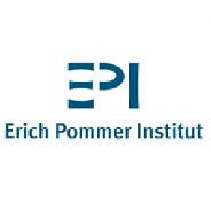
European Co-Production – Legal and Financial Aspects
Időpont és helyszín: 2017. október 18-22., Mallorca
Az eseményen részt vevők nagyobb betekintést nyerhetnek az európai koprodukciókba és behatóbban megismerkedhetnek a filmgyártás és forgalmazás jogi és pénzügyi hátterével. A szemináriumon elismert európai producerek és vezető szakértők adják át tudásukat a folyamatosan változó nemzetközi értékesítésről és forgalmazásról. A képzés különböző adókedvezményekről és állami támogatási lehetőségekről nyújt információkat valamint olyan hasznos tudással gyarapítja a részvevőket, melyek a sikeres európai együttműködésekhez vezethetnek.
További információ
Digital Distribution – Maximizing Reach and Revenues
Időpont és helyszín: 2017. november 15-19., Berlin
A képzés olyan ismeretekkel látja el a részt vevő filmes és televíziós producereket, valamint a forgalmazókat melyek segítik őket a digitalis forgalmazás lehetőségeinek kiaknázásában. Nemzetközileg elismert szakértők adják át digitalis forgalmazással, új fajta üzleti modellekkel, jogi keretekkel, marketing és közönségépítési stratégiáikkal kapcsolatos tudásukat és tapasztalataikat.
További információ

EAVE Producers Workshop 2018
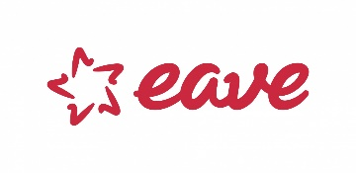
Az EAVE Producers Workshop olyan játék- és dokumentumfilm producereknek szól, akik már rendelkeznek filmes és televíziós tapasztalattal és a területen szerzett tudásukat erősebb európai alapokra helyezve szeretnék bővíteni, valamint céljuk egy páneurópai szakmai kapcsolatrendszer kiépítése.
Jelentkezési határidő: 2017. szeptember 1.
Időpontok és helyszínek:
1. session: 2018. március 8-15., Luxembourg
2. session: 2018. június, Stavanger
3. session: 2018. október, Santiago de Compostela
Minden évben 50 résztvevőt választanak ki, a legtöbb európai országból és Európán kívülről. Az alkotók három egyhetes workshopon vesznek részt. Az első két session során a résztvevők tapasztalt producerek vezetésével, csoportokban dolgoznak: forgatókönyv-elemzéssel, fejlesztéssel, gyártás-finanszírozással, a koprodukciók jogi szempontjaival, marketinggel, pitchinggel stb. foglalkoznak. A harmadik workshopon a csapatokhoz 50-60 döntéshozó (forgalmazói ügynökök, filmalapok képviselői stb.) csatlakozik, hogy a résztvevőkkel projektjükről, cégükről és karrierjükről folytassanak eszmecserét.
További információ

EPI: 30%-os nyári kedvezmények
Az Erich Pommer Institut július 20-ig EPI 30% nyári kedvezményt biztosít online kurzusaira.
A média felgyorsult világában a szakemberek képzése rendkívül fontos. Lépést tartva a digitális kor gyors változásaival, az EPI új, rugalmasabb szintre emelte szakmai képzéseit. Az e:training biztosítja a szabadságot, hogy a résztvevők egyéni időbeosztásuk szerint vegyenek részt a képzésen és fejlesszék készségeiket.
e:course | European Co-Production: 315 euró 450 euró helyett
Útmutató a sikeres európai koprodukcióhoz. A produceri képzés esettanulmányokon keresztül mutatja be a finanszírozási stratégiákat és jogi kereteket.
e:course | Clearing Rights for Film & TV: 315 euró instead of 450 euró helyett
A jogviszonyok tisztázása napjainkban egyre fontosabbá válik. A kurzus a film- és TV műsor gyártás minden jogi aspektusát lefedi a szerzői jogi kérdésektől a zenei jogokig.
Package deal: 540 euró 900 euró helyett
További információ

EWA forgatókönyvíró workshop
A European Women's Audiovisual Network 2. alkalommal rendezi meg forgatókönyvíró workshopját, amely a következő generáció forgatókönyvíró tehetségeinek támogatására irányuló kezdeményezés. A program egy kiválasztott női forgatókönyvíró vagy rendező számára biztosítja a konzultációt egy mentorral, és lehetővé teszi számára, hogy részt vegyen és kapcsolatot építsen a 2018-as berlini EFM-en.
Jelentkezési határidő: 2017. szeptember 15.
Olyan európai állampolgársággal és lakhellyel rendelkező női forgatókönyvírók, forgatókönyvíró/rendezők, forgatókönyvíró/producerek jelentkezhetnek, akik legalább egy, valamely európai országban bemutatott játékfilm forgatókönyvírói vagy rendezői kreditjével rendelkeznek.
További információ

Hírek:

Script Pool Tallinn
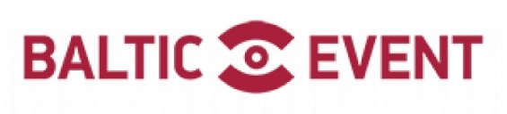
Az Industry@Tallinn & Baltic Event a Telepoollal, Tallinn Black Nights Film Festivallal, és a Storytek Creative Hubbal együttműködésben elindította a Script Pool Tallinn elnevezésű kezdeményezést hogy minél több izgalmas történet kerüljön mozivászonra. Nagyjátékfilmekkel, televíziós sorozatokkal, websorozatokkal, új médiás platformokkal lehet jelentkezni. A legjobb filmes vagy televíziós projekt 5000 eurós díjazásban és forgatókönyv-fejlesztői támogatásban részesül a Telepool jóvoltából, a legkiemelkedőbb transzmédiás/multiplatform/interaktív projekt pedig meghívást kap a 2018-as tavaszi Storytek inkubátor pitch fórumra.
Jelentkezési határidő: 2017. augusztus 15.
További információ

MEDIMED 2017
Háromnapos dokumentumfilm vásár és pitching fórum.
Időpont és helyszín: 2017. október 12-15., Spanyolország, Sitges
Jelentkezési határidő: 2017. július 31.
Dokumentumfilmes alkotók és producerek jelentkezését várja a 18. alkalommal megrendezésre kerülő fórum Spanyolországban.
Jelentkezni lehet
2016 vagy 2017 folyamán gyártott dokumentumfilmekkel 24’ és 52’ perces kategóriákban, műfaji korlátok nélkül,
valamint dokumentumfilm projektekkel az alábbi feltételekkel:
- legalább 25% finanszírozás biztosított és/vagy
- televíziós bemutatás biztosított és/vagy
- koprodukciós megállapodás létrejött.
További információ:
C/ Girona 20, 5th floor
08010 Barcelona
PH +34 93 556 09 91
FAX +34 93 247 01 65
medimed@apimed.org
www.medimed.org

Warsaw Kids Film Forum
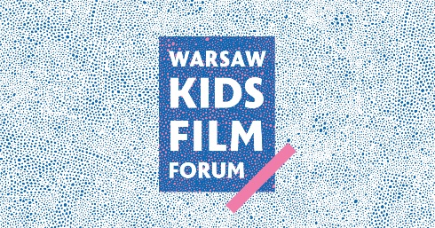
A WKFF Lengyelország első olyan nemzetközi pitching eseménye, amelyre fiatal közönséget célzó filmes és televíziós projektekkel lehet jelentkezni.
Időpont és helyszín: 2017. szeptember 27-29, Varsó
Jelentkezési határidő: 2017. augusztus 18.
A WKFF egy két részre osztott, háromnapos esemény: A fórum első napján, az ún. Inspirációs Napon a lengyel és európai gyerekmozival kapcsolatos esettanulmányok, prezentációk lesznek hallhatók és szemináriumokon lehet majd részt venni. A második részben 24 projektet pitchelnek az alkotók, amelyhez koproducereket, forgalmazókat, forgalmazói ügynököket, vagy finanszírozást keresnek.
Az esemény a 4. The Kids Film Festival keretében kerül megrendezésre. A fórumon megfigyelőként ingyenesen lehet részt venni.
Kapcsolat:
Katarzyna Janiak
Kids Film Pro és Warsaw Kids Film Forum programkoordinátor
katarzyna.janiak@nowehoryzonty.pl | T: +48 501 471 097
Regisztráció és további információ: www.warsawkidsff.pl

20. Europa Cinemas Network Conference
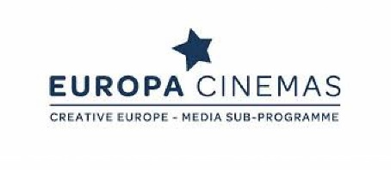
A konferencia a mozi-élmény és a filmszínházak evolúciójának következő szintjére fókuszál: áttekinti a jövőbeni fejlődés alapvető társadalmi, kulturális és gazdasági aspektusait, beleértve mind az innovációt, mind a filmszínházi szektor alapjául szolgáló, örök érvényű valóságot.
A konferencia célja párbeszéd és vitafórumot biztosítani a tágabb értelemben vett mozi témájában, melyhez az értelmezési keretet a változó világ adja. A konferencia egyúttal lehetőséget nyújt a tapasztalatcserére, illetve az új ötletek megosztására a hálózaton belül és azon túl.
Az eseményen 500 európai szakmabeli (kiállítók, producerek, forgalmazói ügynökök) megjelenésére számítanak.
Időpont és helyszín: 2017. november 24-26., Bukarest
Onilne regisztráció.
Kapcsolat:
info@europa-cinemas.org
Sonia Ragone (Tel: +33 1 42 71 12 43 / Email: sragone@europa-cinemas.org)
Marie Lanne-Chesnot (Tel: +33 1 42 71 87 67 / Email: mlanne-chesnot@europa-cinemas.org)

Általános tudnivalók a Kreatív Európa pályázatokról:
A Kreatív Európa program keretében minden pályázatot online kell beküldeni egy úgynevezett eFormon, azaz elektronikus jelentkezési lapon keresztül. A pályázás első lépéseként regisztrálni kell a pályázó céget az alábbi portálon, hogy létrehozzuk a cég saját EU Login (korábbi nevén ECAS) hozzáférését:
https://ec.europa.eu/education/participants/portal/desktop/en/home.html
Az EU Login account létrehozása után regisztrálnunk kell a pályázó céget néhány egyszerű lépésben a következő oldalon:
https://webgate.ec.europa.eu/cas/eim/external/register.cgi
A regisztrációs folyamat végén a pályázó kap egy úgynevezett PIC személyi azonosítókódot, aminek segítségével hozzáférhetünk az eFormokhoz, és megkezdhetjük a pályázat elkészítését.
Kérjük, mindenképpen tartsák szem előtt, hogy az eFormokat minden esetben az adott határidő napján legkésőbb déli 12 óráig (CET) lehet elküldeni, de nem ajánlatos az utolsó napig várni a pályázat beküldésével, mert a nagy forgalom leterhelheti az internetes rendszert.
Bővebben a pályázatokról: http://media.kreativeuropa.hu/palyazatok

Üdvözlettel,
Stork Fanni
Kreatív Európa Iroda / Creative Europe Desk Hungary
MEDIA alprogram / MEDIA Sub-programme
Kreatív Európa Nonprofit Kft.
H-1145 Budapest, Róna u. 174.
I ép. III/304.
Tel: +36 1 300 7202
media@kreativeuropa.hu
media.kreativeuropa.hu

